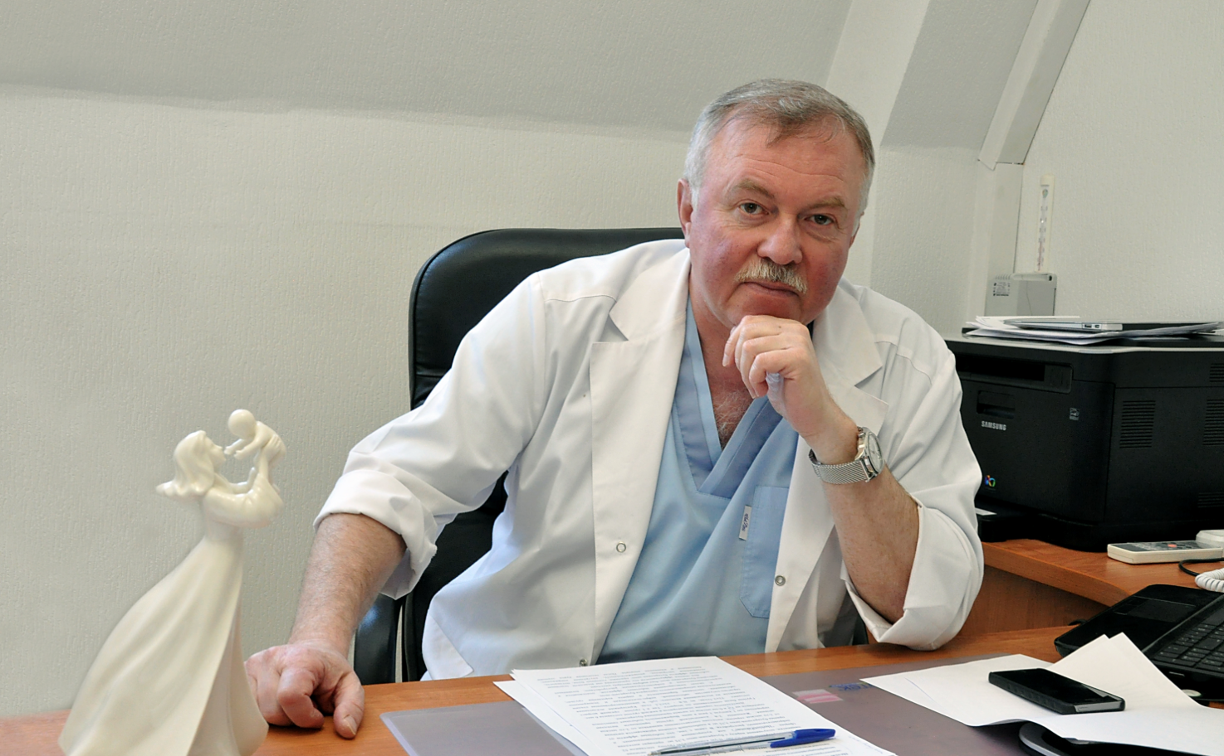
ФГБОУ ВО РостГМУ Минздрава России
Кафедра акушерства и гинекологии №3
Министерство здравоохранения Ростовской области

XI Всероссийская научно-практическая конференция
«Приоритетные задачи охраны
репродуктивного здоровья»,
посвященная 70-летию со дня рождения
профессора
Александра Феликсовича Михельсона

30-31 марта 2023 года

Ростов-на-Дону

Технический организатор конференции
ФГБОУ ВО Ростовский РостГМУ Минздрава России.
Управление Перспективного Развития, отдел инновационных проектов
Платформа трансляции: Mirapolis Virtual Room
Научная программа
30 марта 2023 г. Первый день

10:00-12:20 | Торжественное открытие конференции. Пленарное заседание.  Юбилейной дате рождения и светлой памяти профессора А.Ф. Михельсона
10:00-10:20 | Вступительная часть. Приветствия:  Шлык Сергей Владимирович - ректор ФГБОУ ВО РостГМУ, д.м.н., профессор  Радзинский Виктор Евсеевич - Засл. деятель науки РФ, член-корр. РАН, зав. кафедрой акушерства и гинекологии с курсом перинатологии РУДН, д.м.н., профессор  Котиева Инга Мовлиевна – проректор по научной работе ФГБОУ ВО РостГМУ,  д.м.н., профессор  Рымашевский Александр Николаевич - заместитель директора по науке НИИАП ФГБОУ ВО РостГМУ, д.м.н.., профессор
10:20-10:50 | Репродукция и демография  в XXI веке | Радзинский Виктор Евсеевич - засл. деятель науки РФ, член-корр. РАН, докт. мед. наук, проф., зав. кафедрой акушерства и гинекологии с курсом перинатологии Российского университета дружбы народов, вице-президент Российского общества акушеров-гинекологов, президент Междисципли- нарной ассоциации специалистов репродуктивной медицины (МАРС) (Москва)
10:50-11:20 | Эпигенетика эндометриоза | Киселев Всеволод Иванович - член-корреспондент РАН, заместитель директора Института онкогинекологии и маммологии ФГБУ «Национальный медицинский исследовательский центр акушерства, гинекологии и перинатологии имени академика В.И. Кулакова» Минздрава России, д.б.н., профессор (Москва)
11.20-11.50 | Новая парадигма пробиотической терапии в акушерско-гинекологической практике | Кира Евгений Фёдорович – засл. деятель науки РФ, академик РАЕН, д.м.н., профессор, зав. кафедрой акушерства и гинекологии Медицинской академии АО «Группа компаний «МЕДСИ», Заслуженный врач РФ, Президент Российской ассоциации по генитальным инфекциям и неоплазии (РАГИН) (Москва)
11.50-12.20 | ВПЧ и беременность | Роговская Светлана Ивановна - вице-президент РАГИН, профессор кафедры акушерства и гинекологии ФГБОУ ДПО РМАНПО Минздрава России, профессор кафедры дерматовенерологии, микологии и косметологии УНМЦ Управделами Президента РФ, д.м.н., профессор (Москва)
12.20-13.00 | Дискуссия. Перерыв
13.00-13.30 | Подводные камни диагностики и терапии инфекций репродуктивного тракта при беременности |  | Савичева Алевтина Михайловна - засл. деятель науки РФ, д.м.н., профессор, зав. лабораторией микробиологии ФГБНУ НИИ АГиР им. Д.О. Отта, зав. кафедрой клинической лабораторной диагностики ФГБОУ ВО «Санкт-Петербургский государственный педиатрический медицинский университет»  МЗ РФ (Санкт-Петербург)
13.30-14.00 | Миома матки и беременность |  | Фаткуллин Ильдар Фаридович - зав. кафедрой акушерства и гинекологии №2 им. профессора В.С. Груздева ФГБОУ ВО Казанского государственного медицинского университета Минздрава России, главный внештатный специалист Минздрава России по акушерству и гинекологии в ПФО,  д.м.н., профессор  (Казань)
14.00-14.30 | Молекулярные особенности трансформации эндометрия при хроническом эндометрите |  | Толибова Гулрухсор Хайбуллоевна -  д.м.н., заведующий отделом патоморфологии, ведущий научный сотрудник отдела репродуктологии  ФГБНУ НИИ АГи Р им. Д.О. Отта,  (Санкт-Петербург)  Траль Татьяна Георгиевна -  заведующий лабораторией иммуногистохимии, старший научный сотрудник отдела патоморфологии, к.м.н.,  ФГБНУ НИИ АГи Р им. Д.О. Отта,  (Санкт-Петербург)
14.30-15.00 | Синдром замедления роста плода. Патофизиология и клиника |  | Михайлов Антон Валерьевич - профессор кафедры акушерства, гинекологии и репродуктологии ФГБОУ ВО «Северо-Западный государственный медицинский университет им. И.И. Мечникова» МЗ РФ,  д.м.н., профессор (Санкт-Петербург)
15.00-15.30 | Переход в менопаузу:  выбираем терапию |  | Карахалис Людмила Юрьевна– д.м.н., профессор, профессор кафедры акушерства, гинекологии и перинатологии ФПК и ППС ФГБОУ ВО КубГМУ, (Краснодар)  Гончар Валерия Юрьевна – аспирант кафедры акушерства, гинекологии и перинатологии ФПК и ППС ФГБОУ ВО КубГМУ, (Краснодар)
15.30-16.00 | Поддержка лютеиновой фазы.  На что нужно обратить внимание? |  | Сагамонова Карина Юрьевна - профессор кафедры акушерства и гинекологии №3 ФГБОУ ВО РостГМУ Минздрава России, д.м.н., профессор  (Ростов-на-Дону)
16.00-16.30 | Аномалии инвазии плаценты  в призме онкогенеза |  | Пенжоян Григорий Артемович –  зав. кафедрой акушерства, гинекологии и перинатологии  ФПК и ППС ФГБОУ ВО  КубГМУ Минздрава России,  д.м.н., профессор (Краснодар)  Макухина Т.Б. – доцент кафедры акушерства, гинекологии и перинатологии ФПК и ППС ФГБОУ ВО  КубГМУ Минздрава России, к.м.н.;  Пенжоян М.А. – ассистент кафедры акушерства, гинекологии и перинатологии ФПК и ППС ФГБОУ ВО  КубГМУ Минздрава России, к.м.н.  (Краснодар)

31 марта 2023. Второй день

10.00-16.45

10.00-10.30 | Вариант проекта создания региональной программы по ВПЧ вакцинопрофилактике | Синчихин Сергей Петрович – зав. кафедрой акушерства и гинекологии лечебного факультета ФГБОУ ВО «Астраханский государственный медицинский университет» Минздрава России, д.м.н., профессор  (Астрахань)
10.30-11.00 | Гестационный сахарный диабет: как не навредить и как не пропустить? | Волкова Наталья Ивановна – заведующий кафедрой внутренних болезней №3 ФГБОУ ВО РостГМУ Минздрава России, д.м.н., профессор (Ростов-на-Дону)  Давыденко Илья Юрьевич – доцент кафедры внутренних болезней №3 ФГБОУ ВО РостГМУ Минздрава России, к.м.н. (Ростов-на-Дону)
11.00-11.30 | Низкодозированная ЛНГ-ВМС для молодых женщин: о чем говорит первый опыт?* | Тапильская Наталья Игоревна - ведущий научный сотрудник отделения вспомогательных репродуктивных технологий ФГБНУ НИИ АГиР им. Д.О. Отта,  д.м.н., профессор (Санкт-Петербург)
11.30-12.00 | Выбор гестагена в препаратах МГТ с учетом метаболических изменений в постменопаузе* | Лебеденко Елизавета Юрьевна - заведующий кафедрой акушерства и гинекологии №3 ФГБОУ ВО РостГМУ Минздрава России, д.м.н. (Ростов-на-Дону)
12.00-12.30 | Гиперпластический синдром органов репродукции. Тактика ведения | Гайда Оксана Владимировна - доцент кафедры акушерства и гинекологии №3 ФГБОУ ВО РостГМУ Минздрава России, к.м.н., доцент (Ростов-на-Дону)
12.30-13.00 | Роль половой принадлежности плода и морфофункциональных асимметрией маточно-плацентарного комплекса в патогенезе гестационного сахарного диабета. Новые подходы, прогнозы и профилактика | Боташева Татьяна Леонидовна - профессор кафедры акушерства и гинекологии №3 ФГБОУ ВО РостГМУ Минздрава России, д.м.н., профессор (Ростов-на-Дону)  к.м.н. Фабрикант Анна Дмитриевна, д.м.н., профессор Рымашевский Александр Николаевич (Ростов-на-Дону)
13.00-13.30 | Перерыв
13.30-13.50 | Перименопауза. Частичная световая депривация в терапии климактерического синдрома | Михельсон Артур Александрович – доцент кафедры акушерства и гинекологии №3 ФГБОУ ВО РостГМУ Минздрава России, к.м.н., доцент (Ростов-на-Дону)  д.м.н., профессор Боташева Татьяна Леонидовна, к.м.н. Заводов Олег Павлович  (Ростов-на-Дону)
13.50-14.10 | Сохранение репродуктивного здоровья немыслимо без контрацепции | Михельсон Александр Александрович – доцент кафедры акушерства и гинекологии №3 ФГБОУ ВО РостГМУ Минздрава России, к.м.н. (Ростов-на-Дону)
14.10-14.30 | Менеджемент сахарного диабета во время беременности | Михельсон Артур Александрович – доцент кафедры акушерства и гинекологии №3 ФГБОУ ВО РостГМУ Минздрава России, к.м.н., доцент (Ростов-на-Дону)
14.30-15.00 | Герпетические атаки беременных: актуальное | Феоктистова Татьяна Евгеньевна - доцент кафедры акушерства и гинекологии №3 ФПК и ППС, к.м.н., доцент (Ростов-на-Дону)
15.00-15.30 | Дефицит железа в практике акушера-гинеколога | Михельсон Артур Александрович - доцент кафедры акушерства и гинекологии №3 ФГБОУ ВО РостГМУ Минздрава России, к.м.н., доцент (Ростов-на-Дону)
15.30-15.45 | Дискуссия. Закрытие конференции
*Доклад при поддержке компании Байер, не является аккредитованным по системе НМО

